# EDA U.S. Education Datasets: Unification Project. <https://www.kaggle.com/noriuk/us-education-datasets-unification-project>

[**https://github.com/GlebFv/EDA**](https://github.com/GlebFv/EDA)

Импорт библиотек:

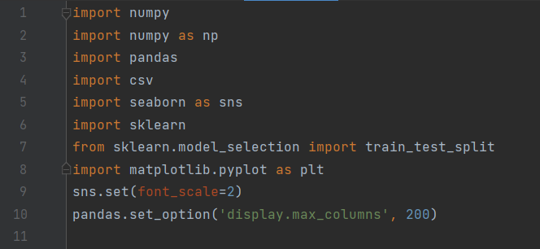

Загрузка набора данных:



Оценка столбцов:



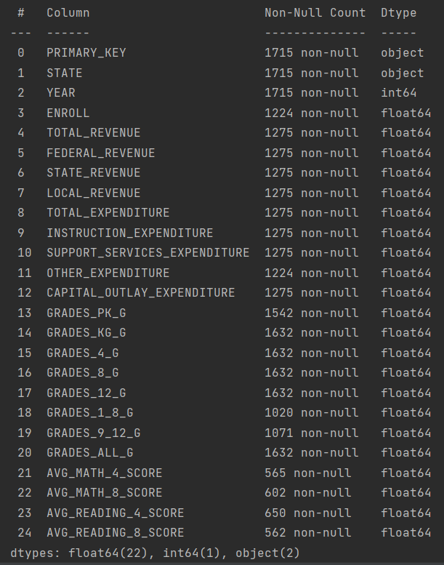

Обнаружение недостающих значений:



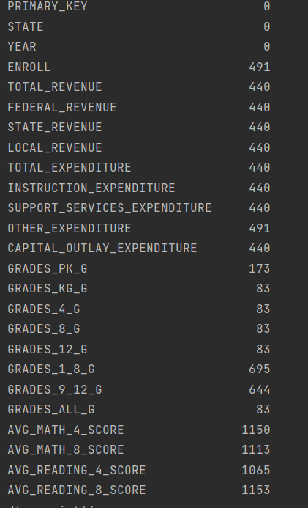

Удаление недоступных значений:



Удаление аномальных значений:

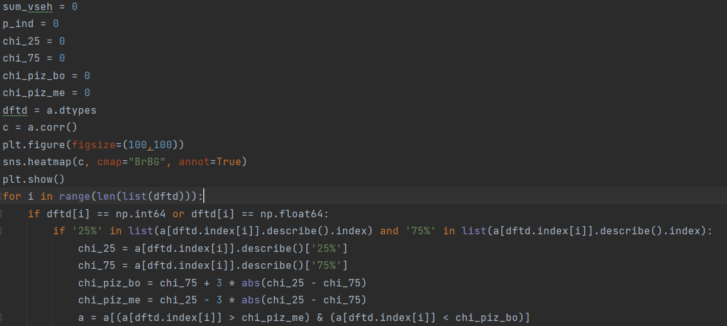

Двумерный анализ:

Общая таблица корреляций между колонками:

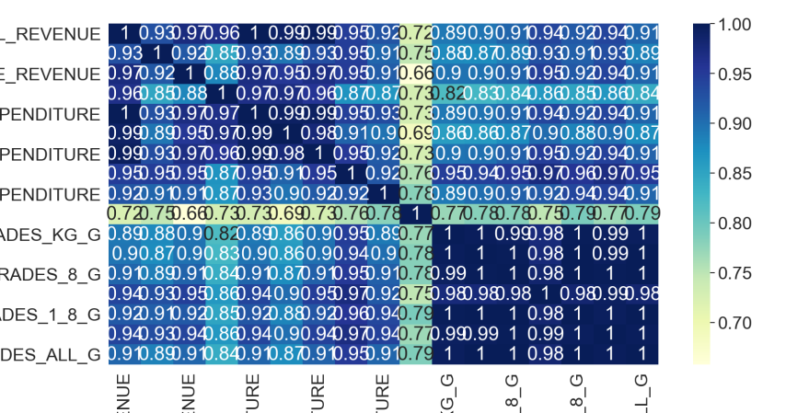

Зависимость оценок от дохода штата:

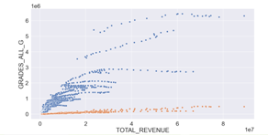

Зависимость оценок от расходов на образование:

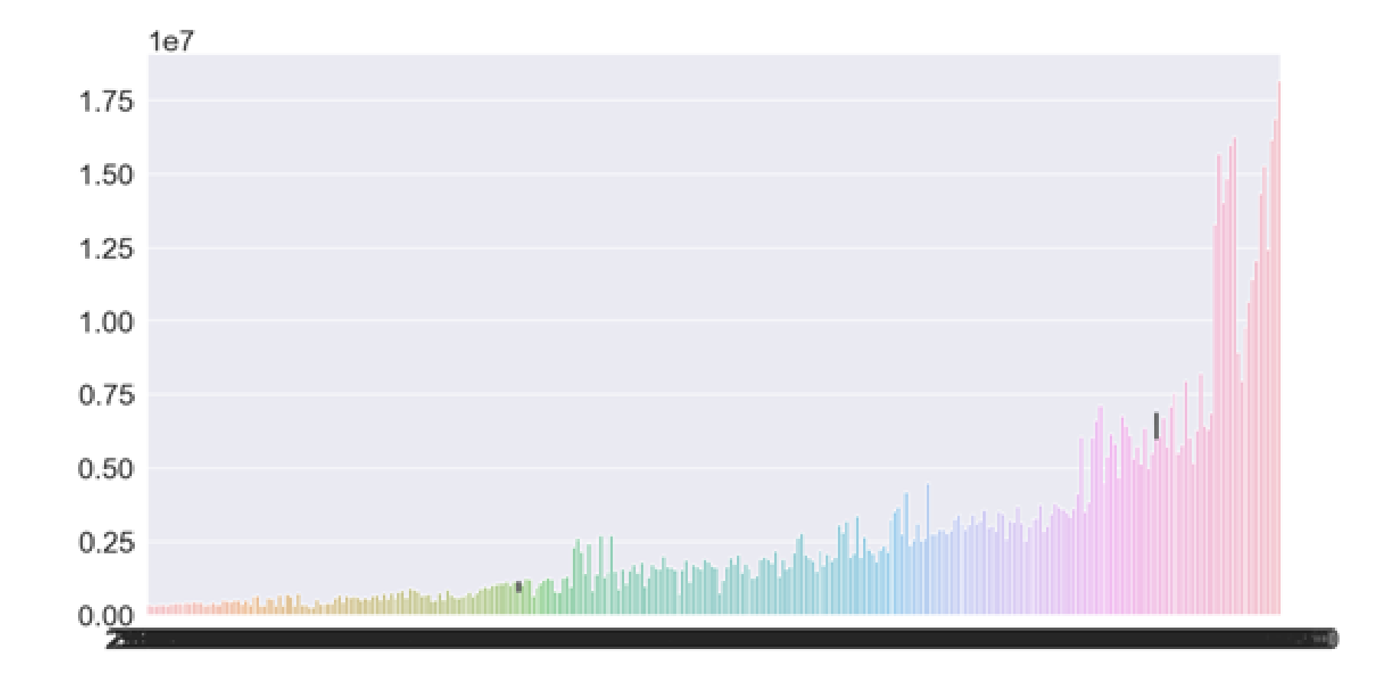

Зависимость общих оценок от оценок 12 класса:

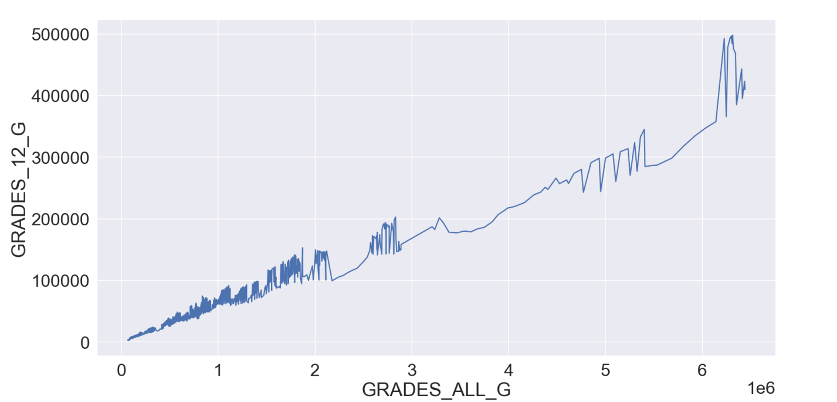

Зависимость оценок от процента средств выделяемых на образование:

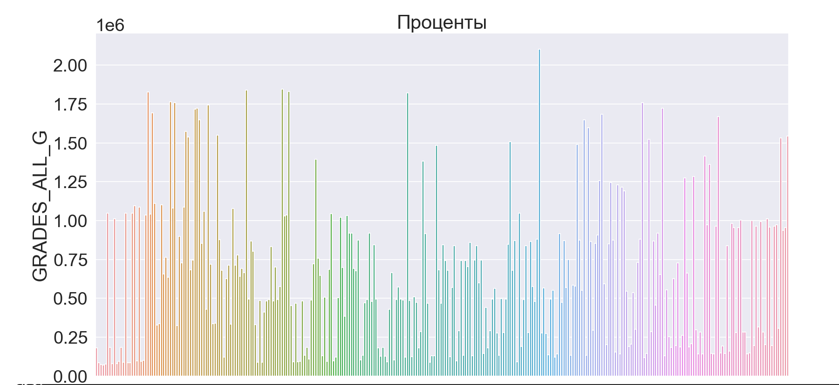

Гипотезы:

1. Доход штата напрямую зависит от уровня образования в школах.

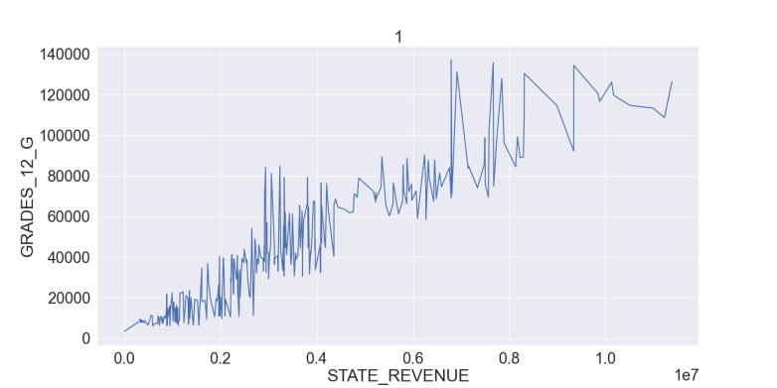

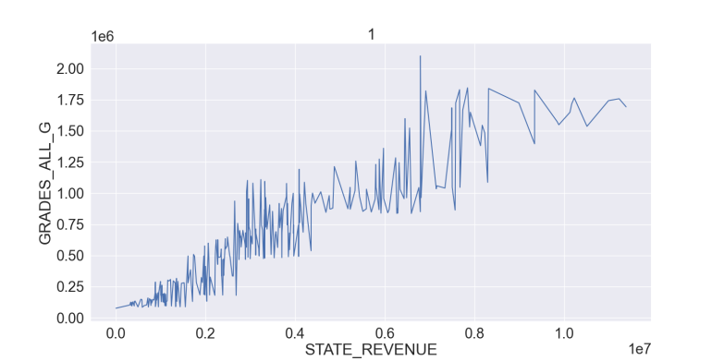

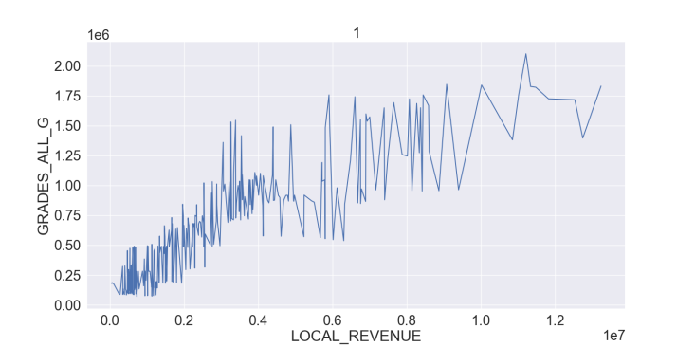

1. Расходы на образование напрямую зависит на уровень образования.

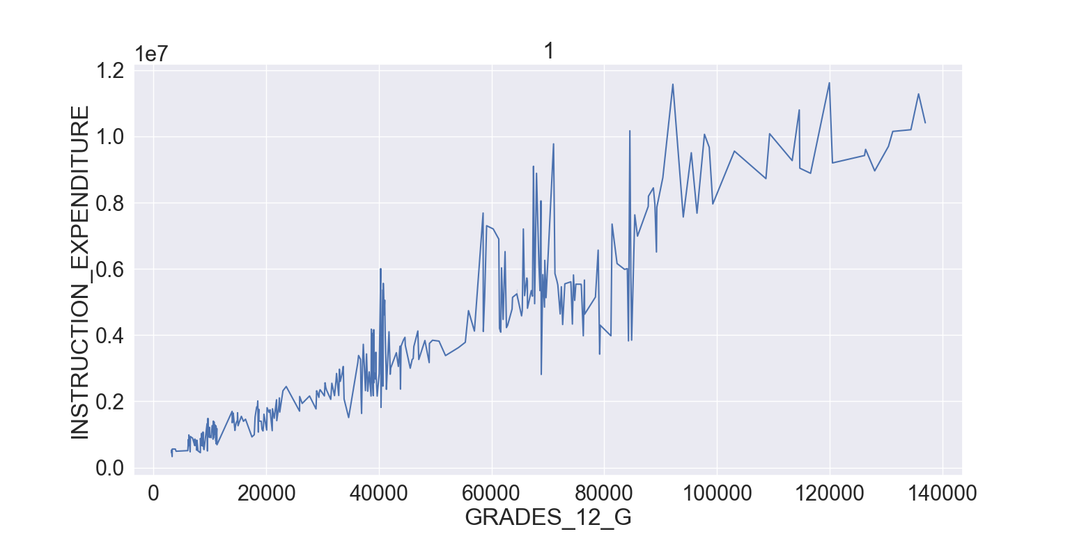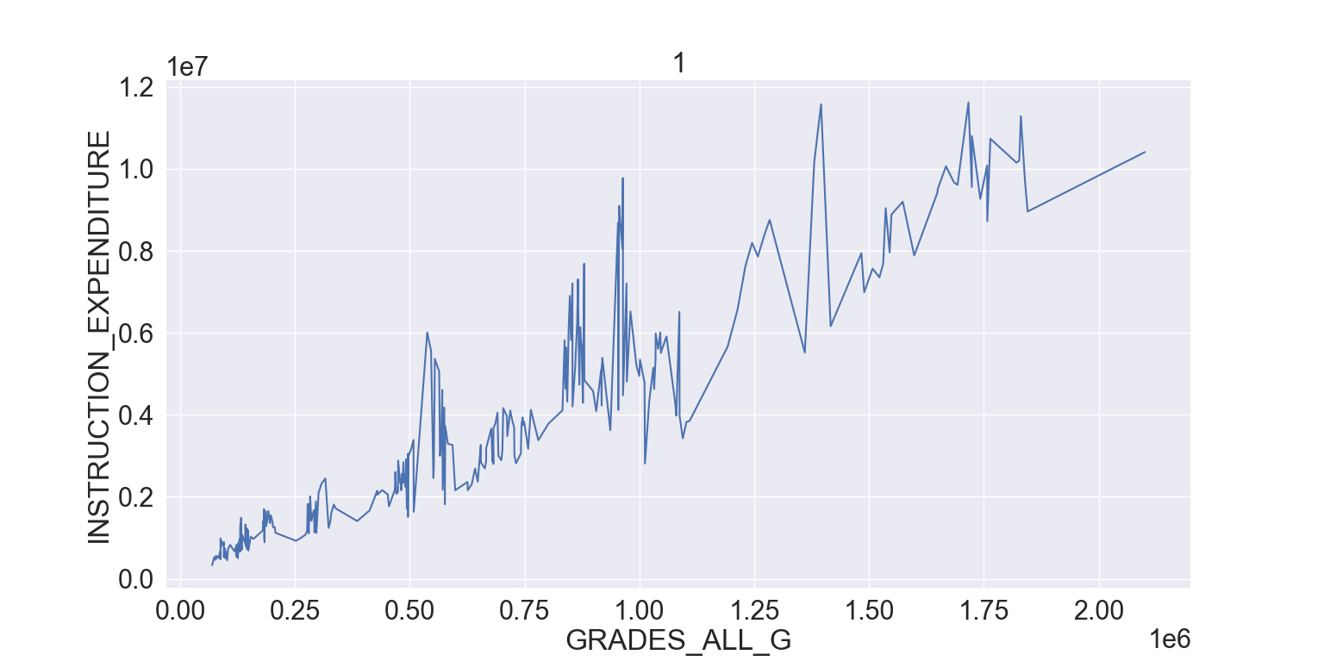

Статтесты:

### Тест д'Агостино на K ^ 2:





### Коэффициент корреляции Спирмена:





### Парный студенческий т-тест:





### Тест Уилкоксона со знаком:



